قومي بفتح برنامج الفيجوال بيسك لعمل موقع ويب مع مراعاة المطلوب و (اتجاه الصفحة من اليمين إلى اليسار):

- الصفحة الأولى باسم (Try):

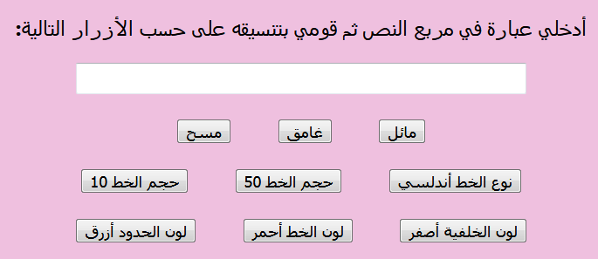

صممي الصفحة مع مراعاة المطلوب من كل زر

